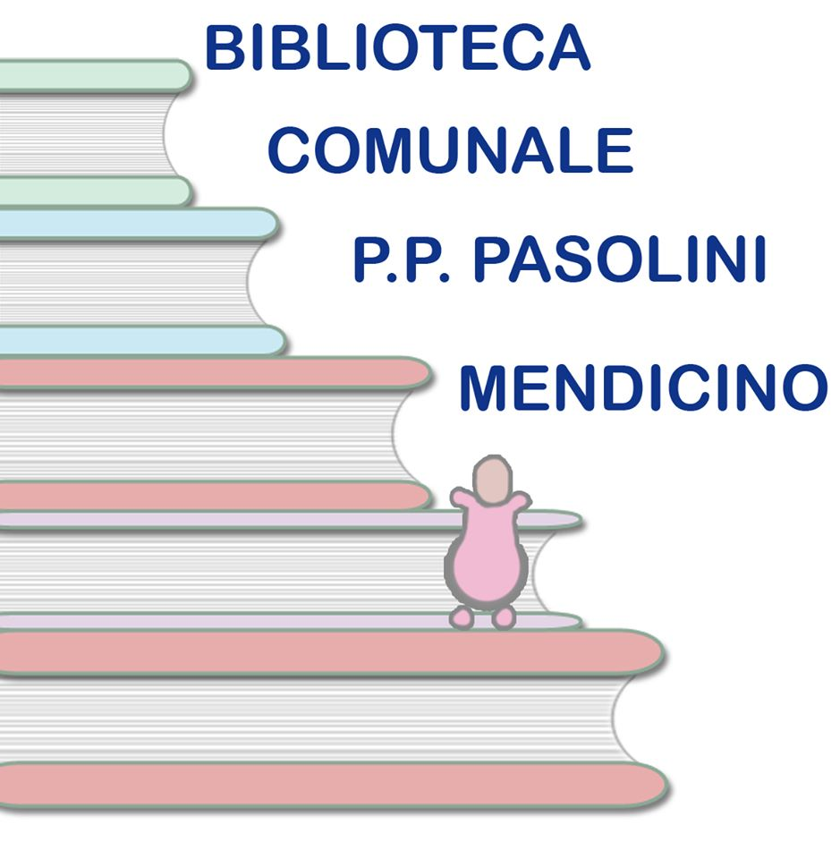

OGGETTO: MODULO 1 - MODULO PER LA DONAZIONE DI MATERIALE LIBRARIO/AUDIOVISIVO DI MODESTA ENTITA’ ALLA BIBLIOTECA/MEDIATECA COMUNALE “PIER PAOLO PASOLINI” Mendicino (CS)

Il/la sottoscritto/a, ___________________________________________________
in qualità di Legale rappresentante (se Associazione/Cooperativa ecc.) ___________________________________________________________________________
con sede in____________________________________________________ dona gratuitamente alla Biblioteca comunale Pier Paolo Pasolini di Mendicino, il Fondo librario e Audiovisivo ovvero il materiale librario/audiovisivo di sua proprietà (allega elenco) per un totale di n. _____volumi _______n. colli_________

Il/la sottoscritto/a, accetta altresì che la Biblioteca possa disporne liberamente, selezionando ed eventualmente, scartando opere che siano duplicati di documenti già posseduti dalla Biblioteca, non siano coerenti allo sviluppo delle sue collezioni o versino in condizioni non idonee alla fruizione.

Luogo e data___________

FIRMA
__________________________

A cura del Comune di Mendicino (CS) - Biblioteca/Mediateca comunale “Pier Paolo Pasolini”:

Ricevuto il ________________

